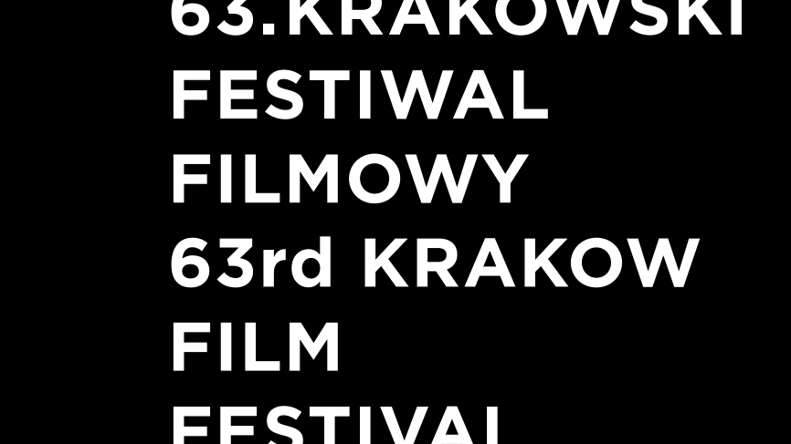

NAGRODY 63. Krakowskiego Festiwalu Filmowego

NAGRODA SMOK SMOKÓW
za wkład w rozwój światowego filmu animowanego: MICHAEL DUDOK DE WIT (Holandia)

REKOMENDACJA KFF do Europejskiej Nagrody Filmowej w kategorii filmu dokumentalnego:

PIEŚNI ZIEMI, reż. Margreth Olin (Norwegia)

MIĘDZYNARODOWY KONKURS FILMÓW DOKUMENTALNYCH

Jury konkursu dokumentalnego w składzie: Andrzej Fidyk – przewodniczący (Polska), Karen Avetisyan (Armenia), Mette Hoffmann Meyer (Dania), Ada Solomon (Rumunia) podjęło decyzję o przyznaniu następujących nagród:

ZŁOTY RÓG dla reżysera najlepszego filmu – Nick Read i Ayse Toprak za film Mam na imię Szczęście (Wielka Brytania, Turcja)

SREBRNY RÓG dla reżyserki filmu o wysokich walorach artystycznych – Tunde Skovran za film
Kim nie jestem (Rumunia, Kanada)

SREBRNY RÓG dla reżyserki filmu o tematyce społecznej – Ella Glendining za film Czy jest tam ktoś (Wielka Brytania)

NAGRODA FIPRESCI

Jury Międzynarodowej Federacji Krytyków Filmowych (FIPRESCI) w składzie: Igor Angjelkov (Macedonia), Antonis Lagarias (Francja), Paweł Mossakowski (Polska) przyznało nagrodę Elli Glendining za film Czy jest tam ktoś (Wielka Brytania).

MIĘDZYNARODOWY KONKURS FILMÓW KRÓTKOMETRAŻOWYCH

Jury konkursu krótkometrażowego w składzie: Jan Naszewski – przewodniczący (Polska), Isabelle Favez (Szwajcaria), Anne Gaschütz (Niemcy), Brigid O’Shea (Niemcy, Australia) postanowiło przyznać następujące nagrody:

ZŁOTY SMOK dla reżysera najlepszego filmu – Tomek Popakul i Kasumi Ozeki za film Zima (Polska)

SREBRNY SMOK dla reżysera najlepszego filmu dokumentalnego – Yaser Talebi za film Córka (Iran)

SREBRNY SMOK dla reżyserki najlepszego filmu animowanego – Sofiia Melnyk za film Mariupol. Sto nocy (Ukraina, Niemcy)

SREBRNY SMOK dla reżysera najlepszego filmu fabularnego – David Arslanian za film Underdog (Francja)

Nagroda dla najlepszego filmu europejskiego (Kandydat KFF do Europejskiej Nagrody Filmowej w kategorii filmu krótkometrażowego) – W lesie są ludzie w reżyserii Szymona Ruczyńskiego (Polska)

NAGRODA FICC
Jury Międzynarodowej Federacji Klubów Filmowych (FICC) w składzie: Maria Eriksson (Szwecja), Anita Petra Hamremoen (Norwegia), Grzegorz Pieńkowski (Polska) postanowiło przyznać nagrodę Don Quichota filmowi Underdog w reżyserii Davida Arslaniana (Francja) oraz wyróżnienie filmowi: Mariupol. Sto nocy w reżyserii Sofii Melnyk (Ukraina, Niemcy)

MIĘDZYNARODOWY KONKURS DOCFILMMUSIC

Jury konkursu muzycznego w składzie: Leszek Dawid – przewodniczący (Polska), Jinsu Chun (Korea Południowa), Lucie Králová (Czechy) postanowiło przyznać nagrodę:

ZŁOTY HEJNAŁ dla reżyserki najlepszego filmu - Agnieszka Iwańska za film Ula (Polska)

WYRÓŻNIENIE dla Palomy Zapaty za film La Singla (Hiszpania)

KONKURS POLSKI

Jury konkursu polskiego - film krótkometrażowy w składzie: Jagoda Szelc – przewodnicząca, Damian Kocur, Joanna Wendorff-Ostergaard po obejrzeniu wszystkich filmów konkursowych postanowiło przyznać następujące nagrody:

ZŁOTY LAJKONIK dla reżysera najlepszego filmu fabularnego – Michał Toczek za film Być kimś (Polska)
ZŁOTY LAJKONIK dla reżysera najlepszego filmu dokumentalnego poniżej 30 minut – Mateusza Pietraka za film Trzy opowiadania o Basi (Polska)
ZŁOTY LAJKONIK dla reżysera najlepszego filmu animowanego – Tomek Popakul i Kasumi Ozeki za film Zima (Polska)

WYRÓŻNIENIE dla Jakuba Stoszka i Magdaleny Mistygacz za film Wyraj (Polska, Ukraina)

Nagroda Centrum Technologii Audiowizualnych CeTA we Wrocławiu za debiut dla twórcy pierwszego lub drugiego filmu fabularnego - Bartek Stankiewicz za film Misie Polarne (Polska)

Jury konkursu polskiego - film dokumentalny w składzie: Maciej Cuske – przewodniczący, Maciej Kubicki, Ita Zbroniec-Zajt po obejrzeniu wszystkich filmów konkursowych postanowiło przyznać następujące nagrody:

ZŁOTY LAJKONIK dla reżysera najlepszego filmu dokumentalnego powyżej 30 minut – Małgorzata Kozera za film Twarze Agaty (Polska)
WYRÓŻNIENIE dla Pawła Hejbudzkiego za film Wiraż (Polska)

WYRÓŻNIENIE dla Clary Kleininger-Wanik za film Globus (Polska, Rumunia)

Nagroda pod patronatem Stowarzyszenia Autorów Zdjęć Filmowych za najlepsze zdjęcia ufundowana przez Black Photon – Michał Modlinger za film Wiraż (Polska)

Nagroda im. Macieja Szumowskiego za szczególną wrażliwość na sprawy społeczne pod mecenatem Stowarzyszenia Autorów ZAiKS – Dariusza Janiczaka za film Kto Ci będzie okna mył? (Polska)

Nagrody przyznawane przez jury oceniającym polskie filmy krótkometrażowe i polskie filmy dokumentalne.
Nagroda Prezesa Stowarzyszenia Filmowców Polskich za montaż – Olga Bejm za film Trzy opowiadania o Basi (Polska)

Nagroda dla najlepszego producenta polskich filmów krótkometrażowych i dokumentalnych ufundowana przez Krajową Izbę Producentów Audiowizualnych, ATM Group i FDR Studio – Agnieszka Skalska i Agnieszka Dziedzic (KOI Studio) za film Radical Move (Polska)

NAGRODA PUBLICZNOŚCI

Matczyzna w reżyserii Alexandra Mihalkovicha i Hanny Badziaka
(Szwecja, Ukraina, Norwegia)

NAGRODA JURY STUDENCKIEGO

Po obejrzeniu wszystkich filmów konkursowych, Jury studenckie w składzie: Zuzanna Adamowicz, Monika Babińska, Maja Duszak, Arkadiusz Hulbój, Jagoda Janicka, Przemysław Kania, Maksymilian Kosiorowski, Jan Andrzej Legus, Eliška Soukupová, Mateusz Trojnar, Wiktoria Wojas, Agnieszka Zimny postanowiło przyznać nagrodę filmowi Zima w reżyserii Tomka Popakula i Kasumi Ozeki

Nagroda Excellence Line za wyjątkową jakość obrazu ufundowana przez Samsung

Pieśni ziemi w reżyserii Margreth Olin (Norwegia)

NAGRODY KFF INDUSTRY - ANIMATED IN POLAND I DOC LAB POLAND 2023

NAGRODY ANIMATED IN POLAND

Nagroda SOUND MIND STUDIO - bon Studia Sound Mind na 10 dni post-produkcji dźwięku do filmu dla projektu Joko reż. Izabela Plucińska, prod. Piotr Szczepanowicz, Grzegorz Wacławek / ANIMOON
Nagroda FIXAFILM - bon na usługi w zakresie postprodukcji obrazu o wartości 10 000 PLN dla projektu Hair Story, reż. Dominika Wyrobek, prod. Paulina Ratajczak / FUNDACJA LAS SZTUKI, STUDIO MUNKA - STOWARZYSZENIE FILMOWCÓW POLSKICH
Wyróżnienie CeTA – CENTRUM TECHNOLOGII AUDIOWIZUALNYCH - aport rzeczowy: użyczenie sprzętu i infrastruktury oraz wykonanie wybranych usług o wartości 30 000 PLN dla projektu Jest Taki Błękit, reż. Zofia Snarska, prod. Przemysław Adamski / AKADEMIA SZTUK PIĘKNYCH W WARSZAWIE
Wyróżnienie CREW UNITED – pięcioletnia subskrypcja Crew United w statusie Premium – dla reżysera i producenta wyróżnionego projektu dla projektu Hair Story, reż. Dominika Wyrobek, prod. Paulina Ratajczak / FUNDACJA LAS SZTUKI, STUDIO MUNKA - STOWARZYSZENIE FILMOWCÓW POLSKICH

NAGRODY DOC LAB POLAND

DLA PROJEKTÓW PREZENTOWANYCH NA DOCS TO GO:

Nagroda SMAKJAM – usługa postprodukcji obrazu o wartości 25 000 PLN dla projektu Aria Di Bravura, reż. Małgorzata Goliszewska, prod. Wojciech Karubin / Movie Mates

Nagroda FIXAFILM – usługa postprodukcji obrazu o wartości 15 000 PLN dla projektu Runa, reż. Agnieszka Zwiefka, prod. Agnieszka Zwiefka, Zofia Kujawska / Chilli Productions

Nagroda CAFE OLE – usługa postprodukcji dźwięku o wartości 10 000 PLN dla projektu Dokąd umierają malarze, reż. Michał Pietrak prod. Wiesław Łysakowski / Orient Film

Wyróżnienie Institute of Documentary Film – zaproszenie na East Doc Platform dla projektu Dokąd umierają malarze, reż. Michał Pietrak prod. Wiesław Łysakowski/ Orient Film

DLA PROJEKTÓW PREZENTOWANYCH NA DOCS TO START:

Nagroda CANAL+ - 10 000 PLN w gotówce dla projektu Sceny rodzinne, reż. Anu Czerwiński, prod. Anna Stylińska / Film Frame, My Way Studio

Nagroda ORKA – usługa postprodukcji obrazu o wartości of 20 000 PLN dla projektu Grudzień, reż. Grzegorz Paprzycki, prod. Piotr Śmiechowski / Telemark

Nagroda MX35 – usługa wynajmu sprzętu o wartości 10 000 PLN dla projektu Bałtyk, reż. Iga Lis, prod. Patrycja Przygoda, Stanisław Zaborowski / Silver Frame

Nagroda CAFE OLE – usługa postprodukcji dźwięku o wartości 10 000 PLN dla projektu Wściekła Kura czyli Bajka o Podlasiu, reż. Joanna Deja, prod. Justyna Kluczewska, Maciej Ostatek / Fundacja Raban.

Wyróżnienie DOK Leipzig – zaproszenie na Co‐pro Meetings in Leipzig dla projektu Omelko’s House or Guests from Kharkiv, reż. Halyna Lavrinets, prod. Alexandra Bratyshchenko / Eleron Pictures

Wyróżnienie IDFA – zaproszenie na IDFA Forum jako obserwator dla projektu Second Line, reż. Olga Stuga, prod. Olga Stuga / EP Olga Stuga

Wyróżnienie Polish Docs Pro – wsparcie międzynarodowej promocji i zaproszenie na jedno z międzynarodowych branżowych wydarzeń dokumentalnych dla projektu Grudzień, reż. Grzegorz Paprzycki, prod. Piotr Śmiechowski / Telemark

